附件1
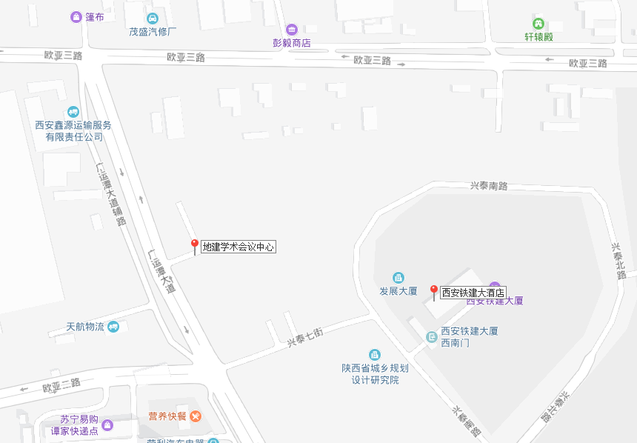
会议地址：陕西省西安市未央区兴泰七街439号。
交通指引:
（1）西安火车站
火车站→地建学术会议中心：“火车站东公交站”乘坐游8/610路到“赵村东站”下车步行820米；西安站乘出租车到酒店约24元。
（2）西安北站
西安北站→地建学术会议中心：乘坐地铁2号线到“运动公园站”下车（B口出），“未央路凤城十路口站”换乘530路到“赵村站”下车步行1.1公里；西安北站乘坐出租到酒店约30元。
（3）西安咸阳国际机场
西安咸阳国际机场→地建学术会议中心：西安咸阳国际机场3号航站楼站乘坐“机场大巴东二环建国饭店线”到“凤城七路站”下车，步行至“张家堡公交站”换乘284路到“北辰路-东方红村站”下车，步行1.5公里；西安咸阳国际机场乘坐出租到酒店约111元。

